**PRAKTIKUM FISIKA KOMPUTASI 118**

**ANALISIS PENGARUH LAJU REAKSI PADA KESETIMBANGAN SUATU REAKTAN**

Dosen Pengampu: Dewi Mulyati, M. Si., M. Sc.

Kode Seksi Mata Kuliah: 1306600013



**Kelompok 5 :**

Achmad Fadlih Saldy Saputra(1306621060)

Achmad Nurnaafi (1306621057)

Haryanto (1306621059)

Yohanes Radito Putra (1306621048)

**PROGRAM STUDI FISIKA**

**FAKULTAS MATEMATIKA DAN ILMU PENGETAHUAN ALAM**

**UNIVERSITAS NEGERI JAKARTA**

**2022**

**PENDAHULUAN**

1. **Sistem Persamaan Linear**

Pengertian persamaan linier adalah persamaan yang setiap sukunya mengandung konstanta yang variabelnya berderajat satu (tunggal), dan persamaan ini dapat disajikan dalam bentuk grafik dalam sistem koordinat Cartesian. Dengan demikian, sistem persamaan linier adalah sistem matematika aritmatika dan dapat direpresentasikan sebagai garis pada grafik.

Sistem persamaan linier juga disebut sebagai sistem persamaan linier. Suatu persamaan akan tetap bernilai benar atau ekuivalen (< = >) apabila ruas kiri dan ruas kanan ditambah atau dikurangi dengan bilangan yang sama. Berikut merupakan bentuk umum dari persamaan linear:

$$y=mx+b$$

Ada beberapa metode yang dapat digunakan untuk menyelesaikan permasalahan persamaan linear, yaitu:

1. Metode Substitusi

Merupakan cara menyelesaikan persamaan linear dengan mengganti salah satu peubah dari suatu persamaan dengan peubah yang diperoleh dari persamaan linear lainnya.

1. Metode Eliminasi

Merupakan cara untuk menyelesaikan sistem persamaan linier dengan menghilangkan salah satu variabel dengan menambahkan atau mengurangkan koefisien yang akan dihilangkan oleh persamaan tersebut, tanpa mempertimbangkan nilai positif atau negatif. Jika variabel yang akan dihilangkan memiliki tanda yang sama, hapus dengan operator pengurangan. Begitu pula sebaliknya, jika variabel yang akan dihilangkan diberi label berbeda, maka minimalkan dengan menggunakan operasi penjumlahan.

1. Metode Campuran

Merupakan cara menyelesaikan sistem persamaan linear dengan mengeliminasi terlebih dahulu, setelah diketahui salah satu nilai peubah (x atau y) maka selanjutnya dilakukan cara substitusi atau sebaliknya.

1. Metode Grafik

Merupakan cara menyelesaikan sistem persamaan linear dengan menggambarkan dua persamaan pada grafik kartesius dan himpunan penyelesaiannya dihasilkan dari titik potong dari kedua garis tersebut dengan memperhatikan titik sumbu kartesiusnya harus sama dan konsisten.

Penerapan sistem persamaan linear yaitu banyak diterapkan pada kasus-kasus fisika, matematika, sains, dan teknik. Contohnya pada rangkaian listrik DC dalam mencari kuat arus, pada sistem pegas, gaya dorong, gaya pegas, perhitungan tekanan dan debit aliran air dalam pipa, gaya pada rangka batang statis, dan sebagainya. Sistem persamaan linear juga sering digunakan dalam kehidupan sehari-hari.

1. **Metode Eliminasi Gauss**

Eliminasi Gauss adalah suatu adalah suatu algoritma yang digunakan untuk mencari solusi dari suatu sistem persamaan linear. Sistem persamaan linear (1) diubah ke dalam bentuk perkalian matriks, sehingga berubah bentuk menjadi (2):

$$a_{11}x_{1}+a_{12}x_{2}+a_{13}x_{3}+…+a_{1n}x_{n}=b_{1}$$

$$a_{21}x_{1}+a_{22}x_{2}+a_{23}x_{3}+…+a_{2n}x_{n}=b_{2}$$

$a_{n1}x_{1}+a_{n2}x_{2}+a_{n3}x_{3}+…+a_{nn}x_{n}=b_{n}$ (1)

$$\left(\begin{matrix}\begin{matrix}a_{11} & a_{12} \\ a_{21} & a_{22} \\ … & …\end{matrix} & \begin{matrix}a_{13} & … \\ a_{23} & … \\ … & …\end{matrix} & \begin{matrix}a_{1n} \\ a_{2n} \\ ...\end{matrix} \\ \begin{matrix}… & … \\ a_{n1} & a_{n2}\end{matrix} & \begin{matrix}… & … \\ a_{n3} & ⋯\end{matrix} & \begin{matrix}⋮ \\ a_{nn}\end{matrix}\end{matrix}\right)\left(\begin{matrix}\begin{matrix}x_{1} \\ x_{2} \\ x_{3}\end{matrix} \\ \begin{matrix}⋮ \\ x_{5}\end{matrix}\end{matrix}\right)=\left(\begin{matrix}\begin{matrix}b_{1} \\ b_{2} \\ ⋮\end{matrix} \\ \begin{matrix}⋮ \\ b_{n}\end{matrix}\end{matrix}\right)$$

A B C (2)

Dalam proses eliminasi gauss, matriks A dilakukan operasi perkalian, perjumlahan, pengurangan, dan/atau pembagian baris matriks hingga terbentuk matriks $A'$ pada persamaan (3)

$$\left(\begin{matrix}\begin{matrix}a_{11} & a_{12} \\ 0 & a_{22} \\ 0 & 0\end{matrix} & \begin{matrix}a_{13} & … \\ a_{23} & … \\ a_{33} & …\end{matrix} & \begin{matrix}a_{1n} \\ a_{2n} \\ a_{3n }\end{matrix} \\ \begin{matrix}… & … \\ a_{n1} & a_{n2}\end{matrix} & \begin{matrix}⋮ & ⋱ \\ a_{n3} & ⋯\end{matrix} & \begin{matrix}⋮ \\ a_{nn}\end{matrix}\end{matrix}\right)\left(\begin{matrix}\begin{matrix}x_{1} \\ x_{2} \\ x_{3}\end{matrix} \\ \begin{matrix}⋮ \\ x_{n}\end{matrix}\end{matrix}\right)=\left(\begin{matrix}\begin{matrix}b_{1} \\ b_{2} \\ b_{3}\end{matrix} \\ \begin{matrix}⋮ \\ b_{n}\end{matrix}\end{matrix}\right)$$

A B C (3)

Selanjutnya, dilakukan proses *back substitution* agar mendapatkan solusi dari sistem persamaan linear. Kompleksitas algoritma elimanasi gauss adalah $O(n^{3})$ dengan n adalah banyaknya variabel pada satu persamaan linear pada sistem persamaan linear. Kompleksitas dari proses *back substitution* yaitu $O(n^{2})$ dengan n adalah banyaknya variabel. Total kompleksitas dari keseluruhan proses eliminasi gauss adalah $O(n^{3})$.

1. **Metode Eliminasi Gauss-Jordan**

Eliminasi Gauss-Jordan adalah prosedur pemecahan sistem persamaan linear dengan mengubahnya menjadi bentuk matriks eselon baris tereduksi dengan Operasi Baris Elementer. Matriks Eselon Baris Tereduksi adalah sebuah bentuk matriks eselon baris yang lebih disederhanakan yang bertujuan agar lebih mudah dalam pencarian pemecahan (solusi) dari suatu sistem persamaan. Pada metode ini, kita membuat nol elemen-elemen di bawah dan di atas diagonal utama suatu matriks. Hasilnya adalah matriks yang tereduksi yang berupa matriks diagonal satuan.

$$\left[\begin{matrix}a & b & c \\ d & e & f \\ g & h & i\end{matrix} \right] \left[\begin{matrix}1 & 0 & 0 \\ 0 & 1 & 0 \\ 0 & 0 & 1\end{matrix} \right]$$

Agar mencapai bentuk eselon baris tereduksi diperlukan 4 sifat yang terdiri dari:

1. Jika suatu baris yang semua elemennya tidak nol semua, maka bilangan tidak nol pertama dalam baris tersebut adalah 1. Bisa kita sebut dengan 1 utama/pertama.
2. Jika terdapat baris yang semuanya elemennya bernilai nol, maka semua baris yang seperti itu harus dikelompokkan dan diletakkan di bawah matriks.
3. Setiap dua baris yang berurutan yang memenuhi sifat ke-1, maka 1 utama dalam baris yang lebih rendah letaknya harus **lebih kekanan**dari 1 utama dalam baris yang lebih tinggi.
4. Sifat ke-4 ini merupakan sifat khusus yaitu setiap kolom yang mengandung 1 utama maka elemen-elemen lain selain 1 utama bernilai nol.

Langkah-langkah pada operasi baris elementer yaitu :

1. Menukar posisi dari 2 baris.

**Ai ↔Aj**

1. Mengalikan baris dengan sebuah bilangan skalar positif.

**Ai = k*A**

1. Menambahkan baris dengan hasil kali skalar dengan baris lainnya

**Ai = Ai + k * Aj**

Eliminasi gauss-jordan akan lebih terasa bermanfaat jika sistem persamaan linear tersebut terdiri dari banyak persamaan dan variabel, semisal sistem tersebut mempunyai 5 persamaan dan 5 variabel di dalamnya. Selain itu, eliminasi gauss dan eliminasi gauss-jordan juga dapat diterapkan pada sistem persamaan taklinear tertentu.

1. **Metode Matriks Balikan**

Matriks balikan dapat dihitung dalam mode kolom-demi-kolom dengan menghasilkan solusi dengan vektor satuan sebagai konstanta ruas kanan. Misalnya, jika ruas kanan konstanta memiliki 1 di posisi pertama dan nol di tempat lain

$\left\{b\right\}=\left\{\begin{matrix}1 \\ 0 \\ 0\end{matrix}\right\}$ (1)

Solusi yang dihasilkan akan menjadi kolom pertama dari invers matriks. Demikian pula, jika satu unit vektor dengan 1 di baris kedua digunakan

$$\left\{b\right\}=\left\{\begin{matrix}0 \\ 1 \\ 0\end{matrix}\right\}$$

hasilnya akan menjadi kolom kedua dari matriks terbalik. Cara terbaik untuk mengimplementasikan perhitungan seperti itu adalah dengan algoritma dekomposisi LU dijelaskan di awal bab ini. Ingatlah bahwa salah satu kekuatan besar LU dekomposisi adalah bahwa ia menyediakan cara yang sangat efisien untuk mengevaluasi banyak vektor sisi kanan. Dengan demikian, sangat ideal untuk mengevaluasi beberapa vektor satuan yang diperlukan untuk menghitung kebalikannya.

1. **Metode Dekomposisi LU**

Dekomposisi LU merupakan metode pemfaktoran suatu matriks A menjadi matriks segitiga bawah L (Lower) dan matriks segitiga atas U (Upper). Dekomposisi LU adalah cara penyelesaian Sistem Persamaan Lanjar dengan terlebih dahulu mamfaktorkan matriks Sistem Persamaan Lanjar menjadi dua matriks, Matriks pertama adalah matriks segitiga bawah dengan diagonal semua bernilai satu, sedangkan matriks kedua adalah matriks segitiga atas. Ilustrasi metode dekomposisi LU sebagai berikut:

Matriks A:

$$\left[\begin{aligned}\begin{matrix}a_{11} & a_{12}\end{matrix} \begin{matrix}⋯ & a_{1n}\end{matrix} \\ \begin{matrix}a_{21} & a_{22}\end{matrix} \begin{matrix}⋯ & a_{2n}\end{matrix} \\ \begin{matrix}⋮ & ⋮\end{matrix} \begin{matrix}⋱ & ⋮\end{matrix} \\ \begin{matrix}a_{n1} & a_{n2}\end{matrix} \begin{matrix}⋯ & a_{nn}\end{matrix}\end{aligned}\right]$$

Difaktorkan menjadi matriks segitiga bawah L dan matriks segitiga atas U:

$$\left[\begin{aligned}\begin{matrix}1 & 2 \end{matrix} \begin{matrix}⋯ & 0\end{matrix} \\ \begin{matrix}l_{21} & 1 \end{matrix} \begin{matrix}⋮ & ⋮\end{matrix} \\ \begin{matrix}⋮ & ⋱\end{matrix}\begin{matrix} ⋱ & 0\end{matrix} \\ \begin{matrix}l_{n1} & ⋯\end{matrix} \begin{matrix}l_{nn−1} & 1\end{matrix}\end{aligned}\right]\left[\begin{aligned}\begin{matrix}u_{11} & u_{12}\end{matrix} \begin{matrix}⋯ & a_{1n}\end{matrix} \\ \begin{matrix}0 & u_{22}\end{matrix} \begin{matrix}⋯ & a_{2n}\end{matrix} \\ \begin{matrix}⋮ & ⋮\end{matrix} \begin{matrix} ⋱ & ⋮\end{matrix} \\ \begin{matrix}0 & ⋯\end{matrix} \begin{matrix}0 & u_{nn}\end{matrix}\end{aligned}\right]$$

Dengan mengasumsikan Ux = z, Lz = b dapat diselesaikan dengan teknik penyulihan maju. Setelah z didapat maka Ux = z dapat diselesaikan dengan Teknik penyulihan mundur.

**PROBLEM**

1. Penjelasan Topik/Masalah

Topik yang diambil team kami dalam project ini adalah analisis pengaruh laju reaksi pada kesetimbangan proses ekstrasi bertahap dengan menggunakan 4 metode penyelesaian persamaan linear. Pada project ini kami menggunakan beberapa tahap reactor yang berada dalam keadaan tetap (Steady-State) untuk menentukan besarnya nilai Yout dan X out setelah reaksi terjadi. Dalam tahapan reactor yang kami gunakan, terdapat 5 tingkat reaktor yang masing-masing memiliki laju aliran dan konsentrasinya masing-masing. Lalu setelah kami tentukan konsentrasi dari masing-masing reactor, kami menganalisis kondisi sistem reactor tersebut.

Kesetimbangan kimia (*chemical equilibrium*) menjelaskan keadaan di mana laju reaksi maju dan reaksi balik dari suatu zat sama besar dan di mana konsentrasi *reaktan* (zat yang bereaksi) dan produk (zat dari hasil reaksi) tetap tidak berubah seiring berjalannya waktu (Purba, 2007). Kesetimbangan kimia juga mencakup penjelasan terjadinya proses perubahan molekul zat yang dipengaruhi oleh perubahan konsentrasi, tekanan atau volume dari molekul tersebut dan perubahan suhu.

Pada umumnya reaksi-reaksi kimia tersebut berlangsung dalam arah bolak-balik (*reversible*), dan hanya sebagian kecil saja yang berlangsung satu arah. Pada awal proses bolak-balik, reaksi berlangsung ke arah pembentukan produk. Segera setelah terbentuk molekul produk terjadi reaksi sebaliknya, yaitu pembentukan molekul reaktan dari molekul produk. Ketika laju reaksi ke kanan dan ke kiri sama dan konsentrasi reaktan dan produk tidak berubah maka kesetimbangan reaksi tercapai.

Henri Louis Le Chatelier(1884) berhasil menyimpulkan pengaruh faktor luar tehadap kesetimbangan dalam suatu azas yang dikenal dengan azas Le Chatelier sebagai berikut. “Bila terhadap suatu kesetimbangan dilakukan suatu tindakan (aksi), maka sistem itu akan mengadakan reaksi yang cenderung mengurangi pengaruh aksi tersebut.“ Secara singkat, azas Le Chatelier dapat dinyatakan sebagai:

**Reaksi = - Aksi**

Pada setiap tahap keseimbangan diasumsikan terbentuk antara

$k=\frac{Xi}{Yi}$

1. Problem Statement

Membuat program untuk menentukan nilai Yout dan Xout dalam 5 tahap reaktor dengan menggunakan 4 metode penyelesaan persamaan linear, lalu menganalisis proses ekstraksi bertahap tersebut.

1. Mathematical Equation

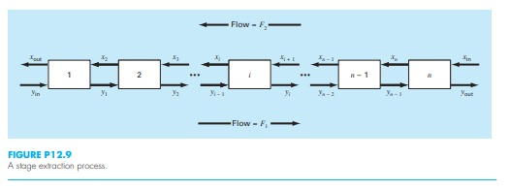

**Nilai**

$$F_{1}=400\frac{kg}{h}$$

$$F_{2}=800\frac{kg}{h}$$

$$y_{in}=0,1$$

$$x_{in}=0$$

$$k=5$$

**Persamaan untuk massa 1**

$$F_{1}y_{in}+F_{2}X_{1}=F_{1}Y_{1}+F_{2}X_{out}$$

Subtitusikan

$$X_{1}=kY_{1}$$

$$X_{out}=kY_{out}$$

Didapat persamaan

$$F_{1}Y_{in}+F_{2}kY_{1}−F_{1}Y_{1}−F_{2}kY_{out}=0$$

Masukan nilai kedalam persamaan, maka didapat

Persamaan 1

$$400\left(0,1\right)+800 \left(5\right) Y_{1}−400 Y_{1}−800 \left(5\right){ Y}_{out}=0$$

$$40+4000 Y_{1}−400 Y_{1}−4000{ Y}_{out}=0$$

$$40+3600 Y_{1}−4000{ Y}_{out}=0$$

$$3600 Y_{1}−4000{ Y}_{out}=−40$$

**Persamaan untuk massa 2**

$$F_{1}Y_{1}+F_{2}X_{2}=F_{1}Y_{2}+F_{2}X_{1}$$

Subtitusikan

$$X_{1}=kY_{1}$$

$$X_{2}=kY_{2}$$

Didapat persamaan

$$F_{1}Y_{1}+F_{2}kY_{2}−F_{1}Y_{2}−F_{2}kY_{2}=0$$

Masukan nilai kedalam persamaan, maka didapat

Persamaan 2

$$400 Y_{1}+800 \left(5\right) Y_{2}−400 Y_{2}−800 \left(5\right){ Y}_{1}=0$$

$$400 Y_{1}+4000 Y_{2}−400 Y_{2}−4000{ Y}_{1}=0$$

$$−3600 Y_{1}+3600 Y_{2}=0$$

**Persamaan untuk massa 3**

$$F_{1}Y_{2}+F_{2}X_{3}=F_{1}Y_{3}+F_{2}X_{2}$$

Subtitusikan

$$X_{2}=kY_{2}$$

$$X_{3}=kY_{3}$$

Didapat persamaan

$$F_{1}Y_{2}+F_{2}kY_{3}−F_{1}Y_{3}−F_{2}kY_{2}=0$$

Masukan nilai kedalam persamaan, maka didapat

Persamaan 3

$$400 Y_{2}+800 \left(5\right) Y_{3}−400 Y_{3}−800 \left(5\right){ Y}_{2}=0$$

$$400 Y_{2}+4000 Y_{3}−400 Y_{3}−4000{ Y}_{2}=0$$

$$−3600 Y_{2}+3600 Y_{3}=0$$

**Persamaan untuk massa 4**

$$F_{1}Y_{3}+F_{2}X_{4}=F_{1}Y_{4}+F_{2}X_{3}$$

Subtitusikan

$$X_{3}=kY_{3}$$

$$X_{4}=kY_{4}$$

Didapat persamaan

$$F_{1}Y_{3}+F_{2}kY_{4}−F_{1}Y_{4}−F_{2}kY_{3}=0$$

Masukan nilai kedalam persamaan, maka didapat

Persamaan 4

$$400 Y_{3}+800 \left(5\right) Y_{4}−400 Y_{4}−800 \left(5\right){ Y}_{3}=0$$

$$400 Y_{3}+4000 Y_{4}−400 Y_{4}−4000{ Y}_{3}=0$$

$$−3600 Y_{3}+3600 Y_{4}=0$$

**Persamaan untuk massa 5**

$$F_{1}Y_{4}+F_{2}X_{in}=F_{1}Y_{out}+F_{2}X_{4}$$

Subtitusikan

$$X_{4}=kY_{4}$$

Didapat persamaan

$$F_{1}Y_{4}+F_{2}X_{in}−F_{1}Y_{out}−F_{2}kY_{4}=0$$

Masukan nilai kedalam persamaan, maka didapat

Persamaan 5

$$400 Y_{4}+800 \left(0\right)−400 Y_{out}−800 \left(5\right){ Y}_{4}=0$$

$$400 Y_{4}−400 Y_{out}−4000{ Y}_{4}=0$$

$$−3600 Y_{4}−400 Y_{out}=0$$

Maka dihasilkan dari 5 persamaan diatas menjadi

$$3600 Y_{1}−4000{ Y}_{out}=−40$$

$$−3600 Y_{1}+3600 Y_{2}=0$$

$$−3600 Y_{2}+3600 Y_{3}=0$$

$$−3600 Y_{3}+3600 Y_{4}=0$$

$$−3600 Y_{4}−400 Y_{out}=0$$

Di dapat matrix AC=B

$$\left[\begin{matrix}3600 & 0 & 0 & 0 & −40 \\ −3600 & 3600 & 0 & 0 & 0 \\ 0 & −3600 & 3600 & 0 & 0 \\ 0 & 0 & −3600 & 3600 & 0 \\ 0 & 0 & 0 & −3600 & −400\end{matrix}\right]\left[\begin{matrix}Y_{1} \\ Y_{2} \\ Y_{3} \\ Y_{4} \\ Y_{out}\end{matrix}\right]=\left[\begin{matrix}−40 \\ 0 \\ 0 \\ 0 \\ 0\end{matrix}\right]$$

**METODE**

1. Metode Eliminasi Gauss-Naive

* **Algoritma Gauss Naïve**

1. Mulai
2. Import numpy as np
3. Import sys
4. Membuat matriks A dan Matriks B
5. Menginisiasi n = len (b)
6. Menginisiasi AB = np.concatenate((A, np.reshape(b, (n,1))), axis=1) untuk menggabungkan matriks a dan b
7. Mencetak matriks A, matriks B, dan matriks gabungan
8. Menginisiasi c = np.zeros(n)
9. Melakukan perulangan for i in range(n):
   1. Melakukan pengondisian if AB[i][i]==0.0:
      1. Sys.exit(‘Terdeteksi pembagian dengan nol’)
   2. Melakukan perulangan for j in range(i+1, n):
      1. Inisiasi ratio = AB[j][i]/AB[i][j]
      2. Melakukan perulangan for k in range(n+1):
         1. Menginisiasi AB[j][k] = AB[j][k] - ratio * AB[i][k]
10. Menginisiasi c[n-1] = AB[n-1][n]/AB[n-1][n-1]
11. Melakukan perulangan for i in range(n-2,-1,-1):
    1. Menginisiasi c[i] = AB[i][n]
    2. Melakukan perulangan for j in range(i+1,n):
       1. Menginisiasi c[i] = c[i] - AB[i][j]*c[j]
    3. Menginisiasi c[i] = c[i]/AB[i][i]
12. Mencetak hasil solusinya
13. Selesai

* Flowchart Gauss-Naive

1. Metode Eliminasi Gauss-Jordan

* Algortima Gauss-Jordan

1. Memulai
2. Beri Identitas kelompok
3. Import numppy as np
4. Definisikan matriks A dan matriks B
5. Menginisiasi AB = np.hstack((A, b.reshape(-1, 1)))
6. Mencetak matriks A, matriks B, dan matriks gabungan
7. Melakukan perulangan for i in range(n):
   1. Membuat leading coefficient pada baris i menjadi 1 dengan membagi seluruh baris i dengan nilai diagonalnya.
   2. Eliminasi ke bawah pada baris j > i dengan mengurangi baris j dengan faktor pembagi AB[j,i] / AB[i,i] dikalikan dengan baris i.
   3. Eliminasi ke atas pada baris j < i dengan mengurangi baris j dengan faktor pembagi AB[j,i] / AB[i,i] dikalikan dengan baris i.
8. Mencetak solusi
9. selesai

* Flowchart Gauss-Jordan

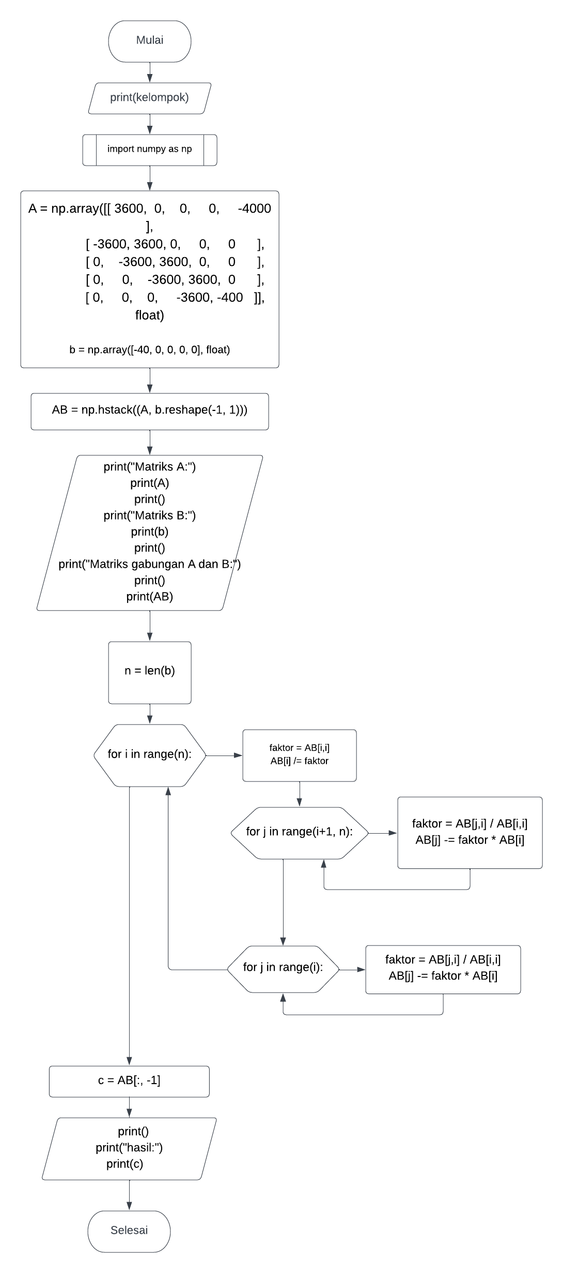

1. Metode Matriks Invers

* Algortima Invers

1. Mulai
2. Import numpy as np
3. Membuat matriks A dan matriks B
4. Mencetak (A) sebagai matriks awal
5. Menginisiasi A_inv = np.linalg.inv(A)
6. Melakukan pengulangan for row in A_inv:

6.1.print("[", " ".join([f"{elem:8.5f}" for elem in row]), "]")

1. Menginisiasi x = A_inv.dot(b)
2. encetak hasil solusi
3. Selesai

* Flowchart Invers

1. Metode Matriks Dekomposisi LU

* Algortima Dekomposisi LU

1. Impor NumPy
2. Import SciPy
3. Masukan persamaan matriks A dan vektor B dari soal
4. Tentukan ukuran matriks A.
5. Inisialisasi matriks L dan U dengan nol.
6. Iterasi untuk menghitung matriks L dan U:
7. Tetapkan diagonal utama dari matriks L ke 1.
8. Hitung elemen diagonal atas matriks U dengan rumus: U[i,k] = A[i,k] - L[i,:i] dot U[:i,k]
9. Hitung elemen di bawah diagonal utama matriks L dengan rumus: L[i,k] = (A[i,k] - L[i,:k] dot U[:k,k]) / U[k,k]
10. Selesaikan sistem persamaan linear Ax = B dengan metode faktorisasi LU menggunakan fungsi lu_factor() dan lu_solve() dari pustaka SciPy.
11. Mencetak matriks A, matriks L, matriks U, Matrix B, dan solusi x.

* Flowchart Dekomposisi LU

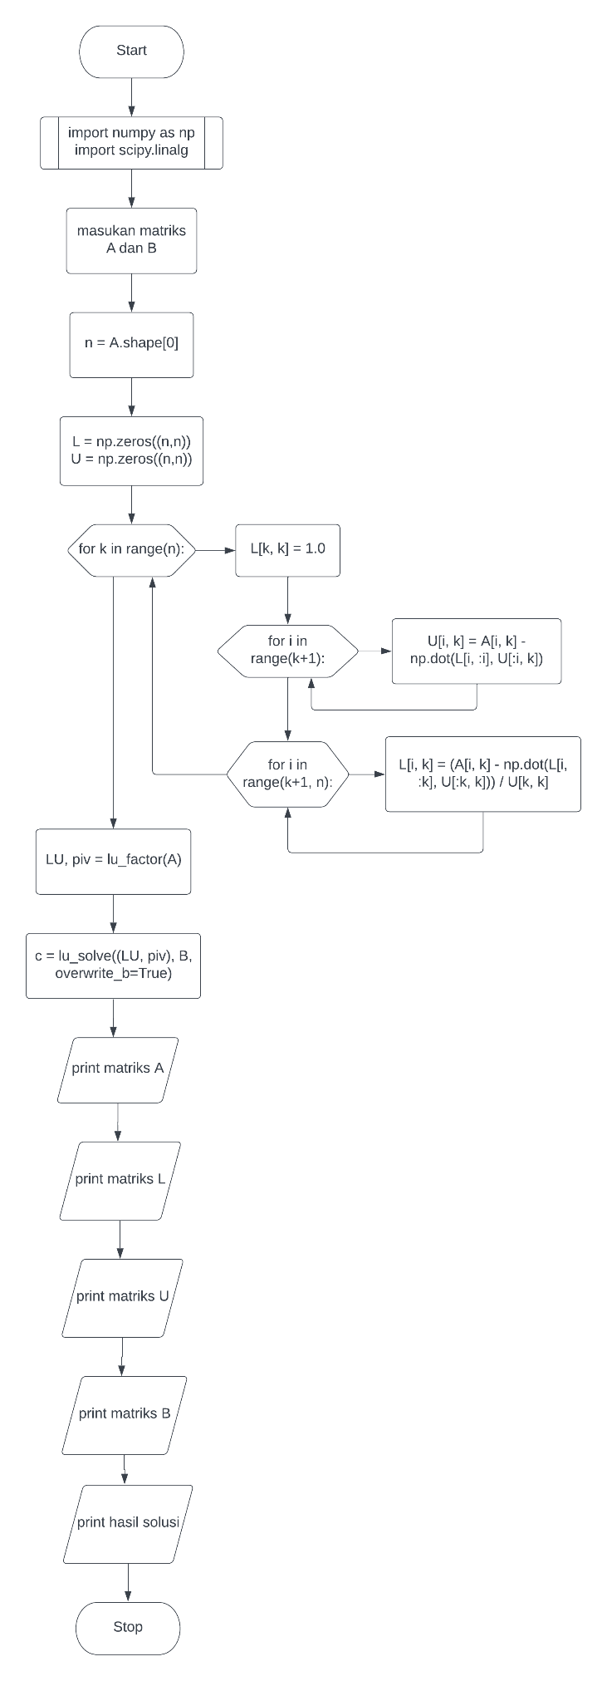

**HASIL DAN ANALISIS**

1. **Hasil dan Analisis dengan Metode Eliminasi Gauss**

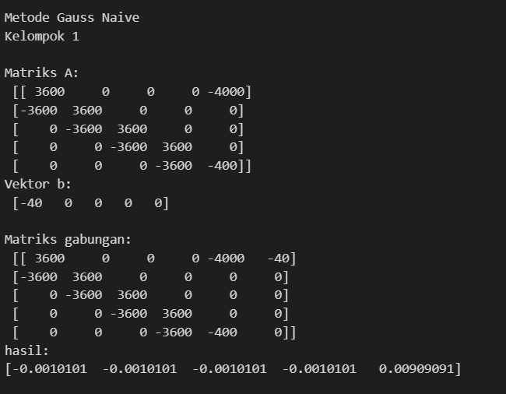

Pada implementasi Metode Gauss Naive, matriks koefisien A dan vektor hasil b diinputkan, kemudian digabungkan menjadi matriks gabungan AB. Proses eliminasi Gauss dilakukan pada matriks gabungan AB dengan melakukan pengurangan baris sehingga membentuk matriks segitiga atas. Selanjutnya, solusi dari sistem persamaan linear dicari melalui proses substitusi mundur.

Kesimpulannya, Metode Gauss Naive merupakan salah satu metode numerik yang cukup sederhana dan mudah dipahami untuk menyelesaikan sistem persamaan linear. Namun, metode ini dapat kurang efektif apabila terdapat elemen diagonal utama yang sangat kecil atau sama dengan nol. Oleh karena itu, metode ini tidak dianjurkan untuk digunakan pada matriks yang besar atau memiliki kondisi yang buruk.

1. **Hasil dan Analisis dengan Metode Eliminasi Gauss-Jordan**

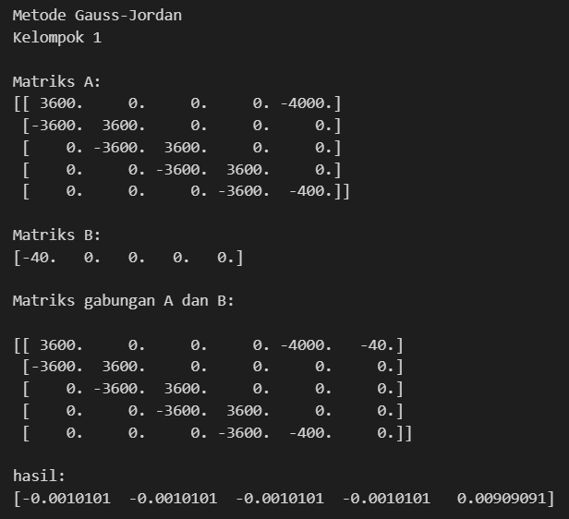

Metode eliminasi Gauss-Jordan digunakan untuk menyelesaikan sistem persamaan linear. Metode ini bertujuan untuk mengubah matriks koefisien dari sistem persamaan linear menjadi matriks segitiga atas, kemudian mengubahnya lagi menjadi matriks identitas dengan melakukan operasi elemen baris. Dalam proses ini, matriks gabungan A dan b dibentuk, dan kemudian diubah menjadi matriks segitiga atas dengan menggunakan eliminasi Gauss-Jordan.

Setelah matriks A dan vektor b digabungkan, program akan melakukan eliminasi Gauss-Jordan pada matriks gabungan, dimulai dari baris pertama hingga baris terakhir. Proses ini terdiri dari tiga tahapan yaitu, membuat leading coefficient menjadi 1, eliminasi ke bawah, dan eliminasi ke atas. Setelah proses eliminasi selesai, program akan menghasilkan solusi sistem persamaan linear yang ditampilkan sebagai vektor c.

Kesimpulannya, program ini dapat digunakan untuk menyelesaikan sistem persamaan linear dengan Metode Gauss-Jordan. Metode ini cukup efektif untuk sistem persamaan linear yang ukurannya tidak terlalu besar dan tidak terlalu kompleks.

1. **Hasil dan Analisis dengan Metode Matriks Balikan**

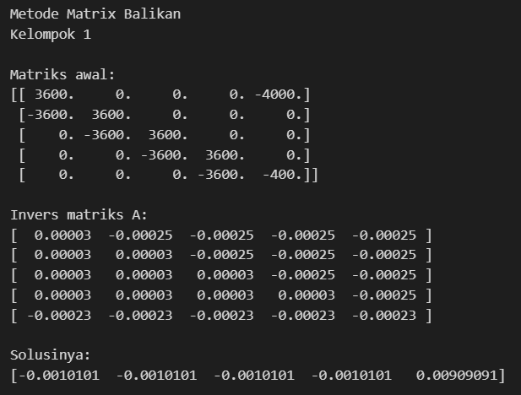

Metode Matrix Balikan digunakan untuk menyelesaikan sistem persamaan linear dengan matriks koefisien A dan vektor hasil b yang diberikan. Untuk menghitung solusinya, digunakan invers matriks A yang dihitung menggunakan fungsi np.linalg.inv() dari library numpy. Setelah invers matriks A ditemukan, solusi x dicari dengan mengalikan invers matriks A dengan vektor hasil b menggunakan fungsi dot() dari library numpy.

Kesimpulannya, Metode Matrix Balikan adalah salah satu cara yang dapat digunakan untuk menyelesaikan sistem persamaan linear. Namun, metode ini hanya dapat digunakan jika matriks koefisien A mempunyai invers.

1. **Hasil dan Analisis dengan Metode Dekomposisi LU**

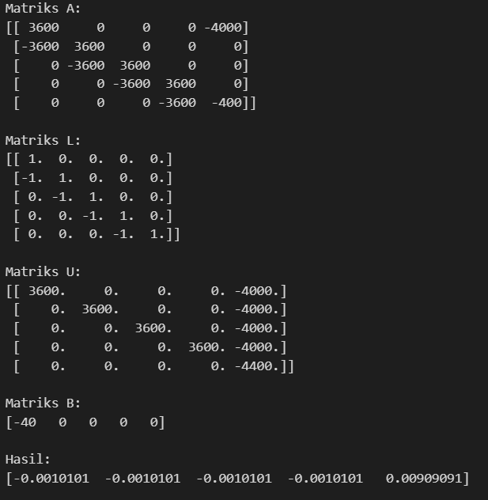

Dalam kode program di atas, dilakukan perhitungan matriks L dan U untuk menyelesaikan sistem persamaan linear Ax=b menggunakan metode dekomposisi LU. Metode ini dapat membantu dalam menyelesaikan sistem persamaan linear dengan mempercepat waktu perhitungan dan menghindari kesalahan pembulatan akibat penggunaan invers matriks. Selain itu, dalam kode program di atas juga digunakan fungsi lu_factor dan lu_solve dari paket SciPy untuk mendapatkan hasil yang lebih akurat dan efisien.

Dalam menjalankan kode program di atas, output yang dihasilkan adalah matriks A, matriks L, matriks U, matriks B, dan hasil x dari sistem persamaan linear Ax=b. Dari output tersebut, kita dapat memeriksa apakah perhitungan matriks L dan U serta solusi x telah sesuai dengan yang diharapkan. Oleh karena itu, penggunaan metode dekomposisi LU dalam menyelesaikan sistem persamaan linear sangat bermanfaat dan efektif dalam menyelesaikan berbagai masalah matematika dan teknik.

**DAFTAR PUSTAKA**

Dewi, L. J. E. (2018). Pengembangan Media Pembelajaran Reaksi Kesetimbangan Kimia. Jurnal Pendidikan Kimia, 10(3), 184-193.

Prasetyo, S. S. (2009). Kurva Kesetimbangan Minyak Biji Teh-Normal Heksana dan Aplikasinya pada Ekstraksi Padat-Cair Multitahap. Jurnal Teknologi Pertanian, 10(2), 103-111.